Další školní rok, stejně vyčerpávající jako ten minulý, uplynul. Když se Mikuláš, Vendelín, Viktorín, Albín Augustýn, Fridolín, Jáchym, Kryšpín a Celestýn po rozdání vysvědčení a cen loučili, bylo jim trochu smutno. Ale prázdniny volají a do srdcí školáků se rychle vrací radost.  
 Jenom Mikuláš si dělá starosti. U nich doma se o prázdninách nemluví.

**Musíš být rozumný**

**PŘED ČTENÍM:**

Po přečtení nadpisu, než začneme číst další text, můžeme se dětí zeptat: Co se ti vybaví, když slyšíš tuhle větu? O čem by Mikulášův příběh mohl být?

Nemůžu pochopit, jak to, že se u nás ještě nezačalo mluvit o prázdninách. Jindy touhle dobou tatínek už vždycky ohlašuje, kam chce jet, a maminka zase říká, že chce jet jinam, a je kolem toho spousta dohadování. Nakonec oba prohlásí, že když je to tak, zůstanou raději doma, a já brečím, a pak se jede tam, kam chtěla maminka. Jen letos nic.

**PAUZA, otázky:** Jak to chodí u vás? Zasahuješ do plánů na dovolenou? Ptají se tě rodiče, co bys rádi? (A když ne, chtěl bys, aby se tě ptali? Jak bys rád, aby porada o dovolené probíhala?)

Zato kluci ve škole se všichni chystají, že někam pojedou. Augustýn, který má hrozně bohatého tatínka, stráví prázdniny ve velkém domě, co má jeho tatínek u moře. Augustýn povídal, že má kousek pláže úplně jen sám pro sebe a nikdo jiný se tam nesmí přijít vyvalovat. Ale možná, že to jsou jenom kecy, poněvadž Augustýn je děsný lhář.  
 Celestýn, který je nejlepší žák ze třídy, pojede do Anglie do nějaké prázdninové školy, kde ho naučí anglicky. Celestýn je totiž cvok.

**PAUZA, otázky:** Mluví se u vás doma v současné době o tom, co bude v létě? Tušíš, co budete podnikat? Co bys rád, pokud se život vrátí do normálu ... jako dřív?

Vendelín se bude krmit lanýži v Périgordu, kde má kamarád jeho tatínka lahůdkářství. A tak je to se všemi: Pojedou k moři, do hor nebo k babičkám na venkov. Jen já ještě nevím, co budu dělat, a to je pekelná otrava, jelikož jedna z věcí, které mám na prázdninách nejraději, je povídat si o nich předem s kluky.

**PAUZA, otázky:** Jak to máš ty? Povídáte si o tom ve třídě? Nebo s kamarády? Baví tě to také tolik jako Mikuláše?

Proto jsem se dneska maminky zeptal, kam pojedeme na prázdniny. Maminka se zatvářila tak nějak podivně, potom mě políbila na čelo a řekla, že si o tom promluvíme, „až přijde tatínek domů, miláčku“, a poslala mě, abych si zatím šel hrát do zahrady.  
 Tak jsem šel do zahrady a čekal jsem na tatínka, a když šel tatínek z kanceláře, utíkal jsem mu naproti. Chytil mě do náruče, vyhodil mě do vzduchu a já jsem se ho zeptal, kam pojedeme na prázdniny. Tatínek se přestal smát, postavil mě na zem a řekl, že si o tom promluvíme doma. Maminka seděla v obývacím pokoji.

**PAUZA, otázky:** Co myslíš, že se asi děje? Proč jsou Mikulášovi rodiče při této otázce tak vážní?

„Myslím, že je čas,“ řekl jí tatínek.  
 „Ano,“ odpověděla maminka, „před chvílí se mě na to ptal.“  
 „Musíme mu to tedy říct,“ řekl tatínek.  
 „Tak mu to řekni,“ řekla maminka.  
 „Proč já?“ ohradil se tatínek. „Můžeš mu to říct ty.“  
 „Já? Řekni mu o ty, je to tvůj nápad,“ řekla maminka.  
 „No dovol,“ řekl tatínek, „ty jsi s tím přece souhlasila, a dokonce jsi řekla, že mu to moc prospěje, a nám taky. Můžeš mu to povědět zrovna tak jako já.“  
 „Tak mluví se tu o prázdninách, nebo ne?“ řekl jsem. „Všichni kluci někam jedou a já vypadám jako blázen, když ani nemůžu říct, kam pojedeme a co budeme dělat.“

**PAUZA, otázky:** Chceš teď svou předpověď zpřesnit? Co se to děje? Proč se rodičům nechce Mikulášovi odpovědět?

Tatínek si sedl do křesla, chytil mě a posadil si mě na kolena.  
 „Náš Mikulášek je rozumný chlapec, viď?“ řekl.  
 „No samozřejmě,“ dodala maminka, „vždyť už je to velký mužský.“  
 Nemám rád, když mi někdo říká, že jsem už velký chlapec, jelikož když se mi to řekne, následuje obyčejně něco, co se mi moc nelíbí.  
 „A já jsem přesvědčený,“ pokračoval tatínek, „že by ten můj velký chlapec jistě rád jel k moři.“  
 „To zase jo,“ řekl jsem.  
 „Jet k moři, plavat, chytat ryby, hrát si na pláži, chodit na procházku do lesa,“ řekl tatínek.  
 „Je tam, kam se jede, taky les?“ zeptal jsem se. „Tak to není tam, co jsme byli vloni?“  
 „Poslyš,“ řekla maminka tatínkovi. „Já nemůžu. Uvažuji o tom, zda je to vůbec správné. Skoro bych se toho raději vzdala. Třeba příští rok...“  
 „Ne!“ prohlásil tatínek. „Jednou je rozhodnuto, tak je rozhodnuto. Nedělej z toho drama! A Mikuláš bude opravdu rozumný, viď, Mikuláši?“

**PAUZA, otázky:** Proč asi rodiče říkají Mikulášovi, že je a bude rozumný? Napadá tě něco?

Přikývl jsem, jak že ano, že budu ohromně rozumný. Byl jsem spokojený, jelikož moře a pláž, to já mám moc rád. Procházky v lese už nejsou tak zajímavé, jedině když se hraje na schovávanou, to je bezva.  
 „Budeme bydlet v hotelu?“ zeptal jsem se.  
 „Ne tak docela,“ zaváhal tatínek. „Myslím, že budeš spát pod stanem. Víš, je to moc hezké...“  
 Teď jsem byl teprve šťastný.  
 „Ve stanu jako indiáni v té knížce, co mi dala teta Dorotea?“ zeptal jsem se.

„Zrovna tak,“ řekl tatínek.  
 „Sláva!“ zvolal jsem. „A necháš mě, abych ti pomohl ten stan postavit? A rozdělat oheň, až budeme vařit? A naučíš mě lovit pod vodou, a přineseme pak mamince velikánské ryby? To bude bezva, bezva, bezva!“  
 Tatínek si otřel tvář kapesníkem, poněvadž mu bylo hrozně horko, a pak mi řekl: „Mikuláši, promluvíme si jako muž s mužem. Musíš být opravdu rozumný.“  
 „A jestli budeš hodný a budeš se chovat jako velký chlapec, bude dnes po večeři dort,“ řekla maminka.  
 „A dám ti opravit kolo, už dávno sis o to přece říkal,“ dodal tatínek. „Tak zkrátka... Musím ti něco vysvětlit.“  
 „Jdu do kuchyně,“ řekla maminka.  
 „Ne! Zůstaň tady,“ řekl tatínek. „Dohodli jsme se, že mu to řekneme spolu...“  
 Tatínek si odkašlal, pak mi položil ruce na ramena a řekl mi:  
 „Mikuláši, chlapče, my s tebou letos na prázdniny nepojedeme. Pojedeš sám. Jako dospěý člověk.“

**PAUZA, otázky:** Co myslíš, jaká asi podle tebe bude Mikulášova reakce?

„Jak to sám?“ zeptal jsem se. „Vy nepojedete?“  
 „Mikuláši,“ řekl tatínek, „prosím tě, buď rozumný. My s maminkou chceme trochu cestovat a mysleli jsme, že by tě to nebavilo, a tak jsme se rozhodli, že tě pošleme do dětského tábora. To ti prospěje, budeš tam mít kamarády stejně staré, jako jsi ty, a určitě se budeš dobře bavit...“

**PAUZA, otázky:** Jak si myslíš, že Mikuláš zareaguje? Bude mít radost? Nebo ne? A proč?

„Je to sice poprvé, co nebudeš s námi, Mikuláši, ale je to pro tvé dobro,“ dodala maminka.  
 „Tak co, Mikuláši... co říkáš, kamaráde?“ zeptal se tatínek.  
 „Senzace!“ zařval jsem a začal jsem nadšeně poskakovat po pokoji. Jelikož, fakt, uznejte sami, letní tábory jsou zaručeně bezva. Je tam fůra kluků, chodí se na výlety, hrají se všelijaké hry, zpívá se okolo táboráku... Byl jsem tak nadšený, že jsem dal tatínkovi a mamince pusu.  
 Po večeři byl hrozně dobrý dort a já jsem si mohl vzít několik kousků, poněvadž tatínek s maminkou vůbec nejedli. Jen jsem nemohl pochopit, proč se na mne dívají tak vytřeštěnýma očima. Vypadali dokonce trochu rozzlobeně.  
 Ale já vážně nevím proč, vždyť jsem byl přece rozumný, ne?

**PO ČTENÍ, otázky:**Proč myslíš, že se jeho rodiče tvářili takhle?   
Máš pocit stejně jako Mikuláš, že přece byl rozumný?  
Pokud jsi slyšel ve svém životě stejné nabádání „musíš být rozumný“, v jakém smyslu to bylo? (A stalo se, že jsi byl rozumný podle představ těch, kteří tě tak nabádali? Chceš o tom něco povědět?)

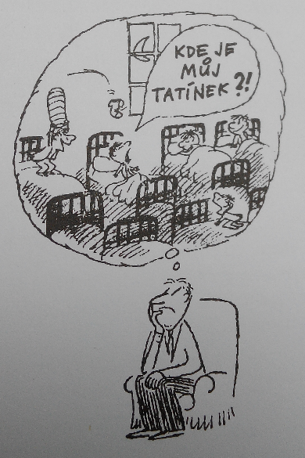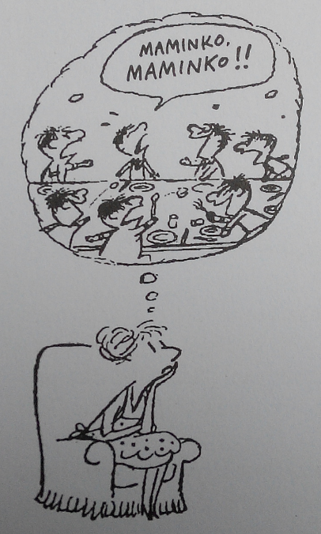

**Zdroj:** Goscinny, Sempé, Malý Mikuláš – Mikulášovy prázdniny, BB/art 2011